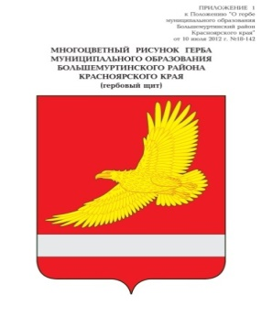

**АДМИНИСТРАЦИЯ**

**БОЛЬШЕМУРТИНСКОГО РАЙОНА**

**КРАСНОЯРСКОГО КРАЯ**

**ПОСТАНОВЛЕНИЕ**

18.01.2022 г. пгт. Большая Мурта № 10

О подготовке проекта межевания территории для образования двух земельных участков путем перераспределения земельного участка, расположенного по адресу: Красноярский край, Большемуртинский район, Еловский сельсовет, 500 метров северо-западнее д. Бузуново с кадастровым номером 24:08:0301006:821 с землями неразграниченной государственной или муниципальной собственности для сельскохозяйственного использования

В соответствии со ст. ст. 45, 46 Градостроительного кодекса Российской Федерации, руководствуясь ст. 19 Устава Большемуртинского района, ПОСТАНОВЛЯЮ:

1. Подготовить проект межевания территории для образования двух земельных участков путем перераспределения земельного участка, расположенного по адресу: Красноярский край, Большемуртинский район, Еловский сельсовет, 500 метров северо-западнее д. Бузуново с кадастровым номером 24:08:0301006:821 с землями неразграниченной государственной или муниципальной собственности для сельскохозяйственного использования.

2. Отделу архитектуры и градостроительства администрации района (Тарановой Л.О.) обеспечить:

- проверку подготовленного проекта межевания территории на соответствие Правилам землепользования и застройки Еловского сельсовета Большемуртинского района Красноярского края, нормативам градостроительного проектирования, градостроительным регламентам с учетом границ территорий объектов культурного наследия, включенных в единый государственный реестр объектов культурного наследия (памятников истории и культуры) народов Российской Федерации, границ территорий выявленных объектов культурного наследия, границ зон с особыми условиями, использования территорий.

3. Контроль за исполнением настоящего постановления возложить на заместителя главы района Миронова Д.В.

4. Постановление вступает в силу после его официального опубликования (обнародования) в установленном порядке.

Глава района В.В. Вернер